Министерство науки и высшего образования Российской Федерации

Федеральное государственное автономное образовательное учреждение

высшего образования

«СЕВЕРО-КАВКАЗСКИЙ ФЕДЕРАЛЬНЫЙ УНИВЕРСИТЕТ»

Институт цифрового развития

Кафедра инфокоммуникаций

**ОТЧЕТ**

**ПО ПРАКТИЧЕСКОЙ РАБОТЕ №12**

**дисциплины «Программирование на Python»**

|  |  |  |  |
| --- | --- | --- | --- |
|  | | Выполнил:  Лейс Алексей Вячеславович  2 курс, группа ИВТ-б-о-22-1,  09.03.01 «Информатика и вычислительная техника», направленность (профиль) «Программное обеспечение средств вычислительной техники и автоматизированных систем»  _______________________________  (подпись) | |
|  | | Руководитель практики: кандидат тех. наук доцент кафедры инфокоммуникаций: Воронкин Р.А  _______________________________  (подпись) | |
|  | |  | |

Отчет защищен с оценкой ___________ Дата защиты__________________

Ставрополь, 2023г.

**Тема:** Рекурсия в языке Python

**Цель работы:** приобретение навыков по работе с рекурсивными функциями при написании программ с помощью языка программирования Python версии 3.x.

**Порядок выполнения работы:**

Пример рекурсивных функции из лабораторной работы

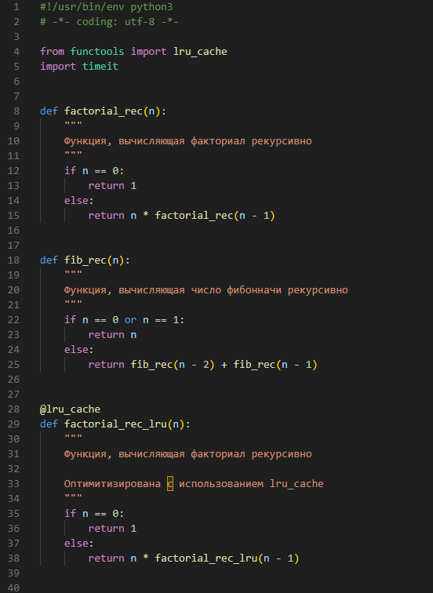

Индивидуальное задание:



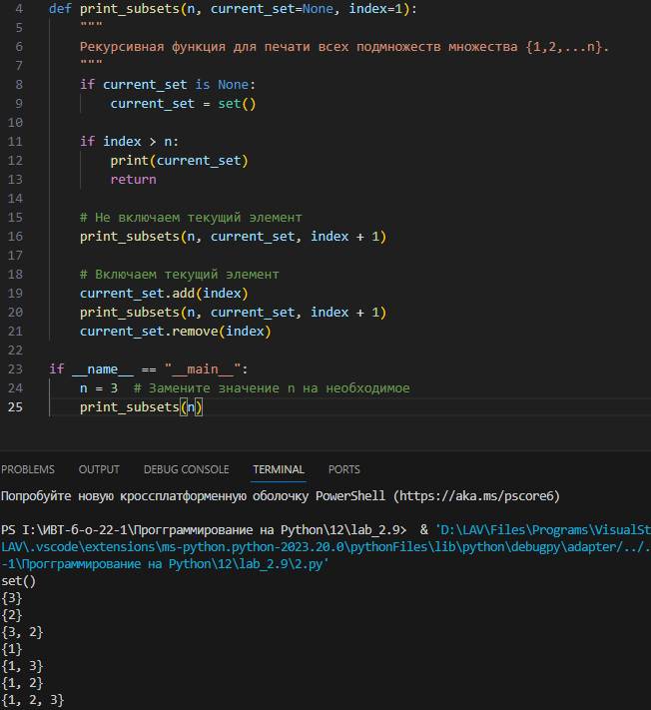

Ответы на вопросы:

1. **Для чего нужна рекурсия?**
   * Рекурсия используется в программировании для решения задач, которые могут быть разбиты на более простые подзадачи. Функция в рекурсивном вызове вызывает сама себя для решения подзадач, что делает код более читаемым и естественным.
2. **Что называется базой рекурсии?**
   * База рекурсии - это условие, которое определяет конец рекурсивного процесса. Когда выполняется база рекурсии, функция прекращает вызывать саму себя.
3. **Самостоятельно изучите что является стеком программы. Как используется стек программы при вызове функций?**
   * Стек программы - это структура данных, используемая для хранения локальных переменных и данных вызываемых функций. При вызове функции, ее локальные переменные и адрес возврата помещаются в стек. Когда функция завершается, данные извлекаются из стека.
4. **Как получить текущее значение максимальной глубины рекурсии в языке Python?**
   * Текущую максимальную глубину рекурсии можно получить с помощью **sys.getrecursionlimit()** из модуля **sys**.
5. **Что произойдет если число рекурсивных вызовов превысит максимальную глубину рекурсии в языке Python?**
   * Превышение максимальной глубины рекурсии приведет к ошибке **RecursionError**. Это может произойти из-за неэффективной рекурсии, и решением может быть переписывание кода с использованием циклов или оптимизированных подходов.
6. **Как изменить максимальную глубину рекурсии в языке Python?**
   * Максимальную глубину рекурсии можно изменить с помощью **sys.setrecursionlimit(new_limit)**. Однако, изменение этого значения может повлиять на стабильность работы программы, поэтому следует использовать осторожно.
7. **Каково назначение декоратора lru_cache?**
   * Декоратор **lru_cache** используется для кэширования результатов вызовов функции. Это увеличивает производительность, избегая повторных вычислений для одних и тех же аргументов.
8. **Что такое хвостовая рекурсия? Как проводится оптимизация хвостовых вызовов?**
   * Хвостовая рекурсия - это форма рекурсии, при которой рекурсивный вызов является последней операцией в функции. Оптимизация хвостовых вызовов (tail call optimization, TCO) в Python официально не поддерживается, но в некоторых случаях интерпретатор может проводить оптимизации, основанные на конкретных условиях кода. Однако, в общем случае, Python не оптимизирует хвостовые вызовы так, как делают некоторые другие языки, такие как Scheme.

Вывод в ходе работы приобрел навыки по работе с рекурсивными функциями при написании программ с помощью языка программирования Python версии 3.x.